Lección 28: Alrededor del salón
- Escribamos problemas-historia de suma y de resta.

Calentamiento: Observa y pregúntate: Contemos cosas en el salón de clase
¿Qué observas?
¿Qué te preguntas?
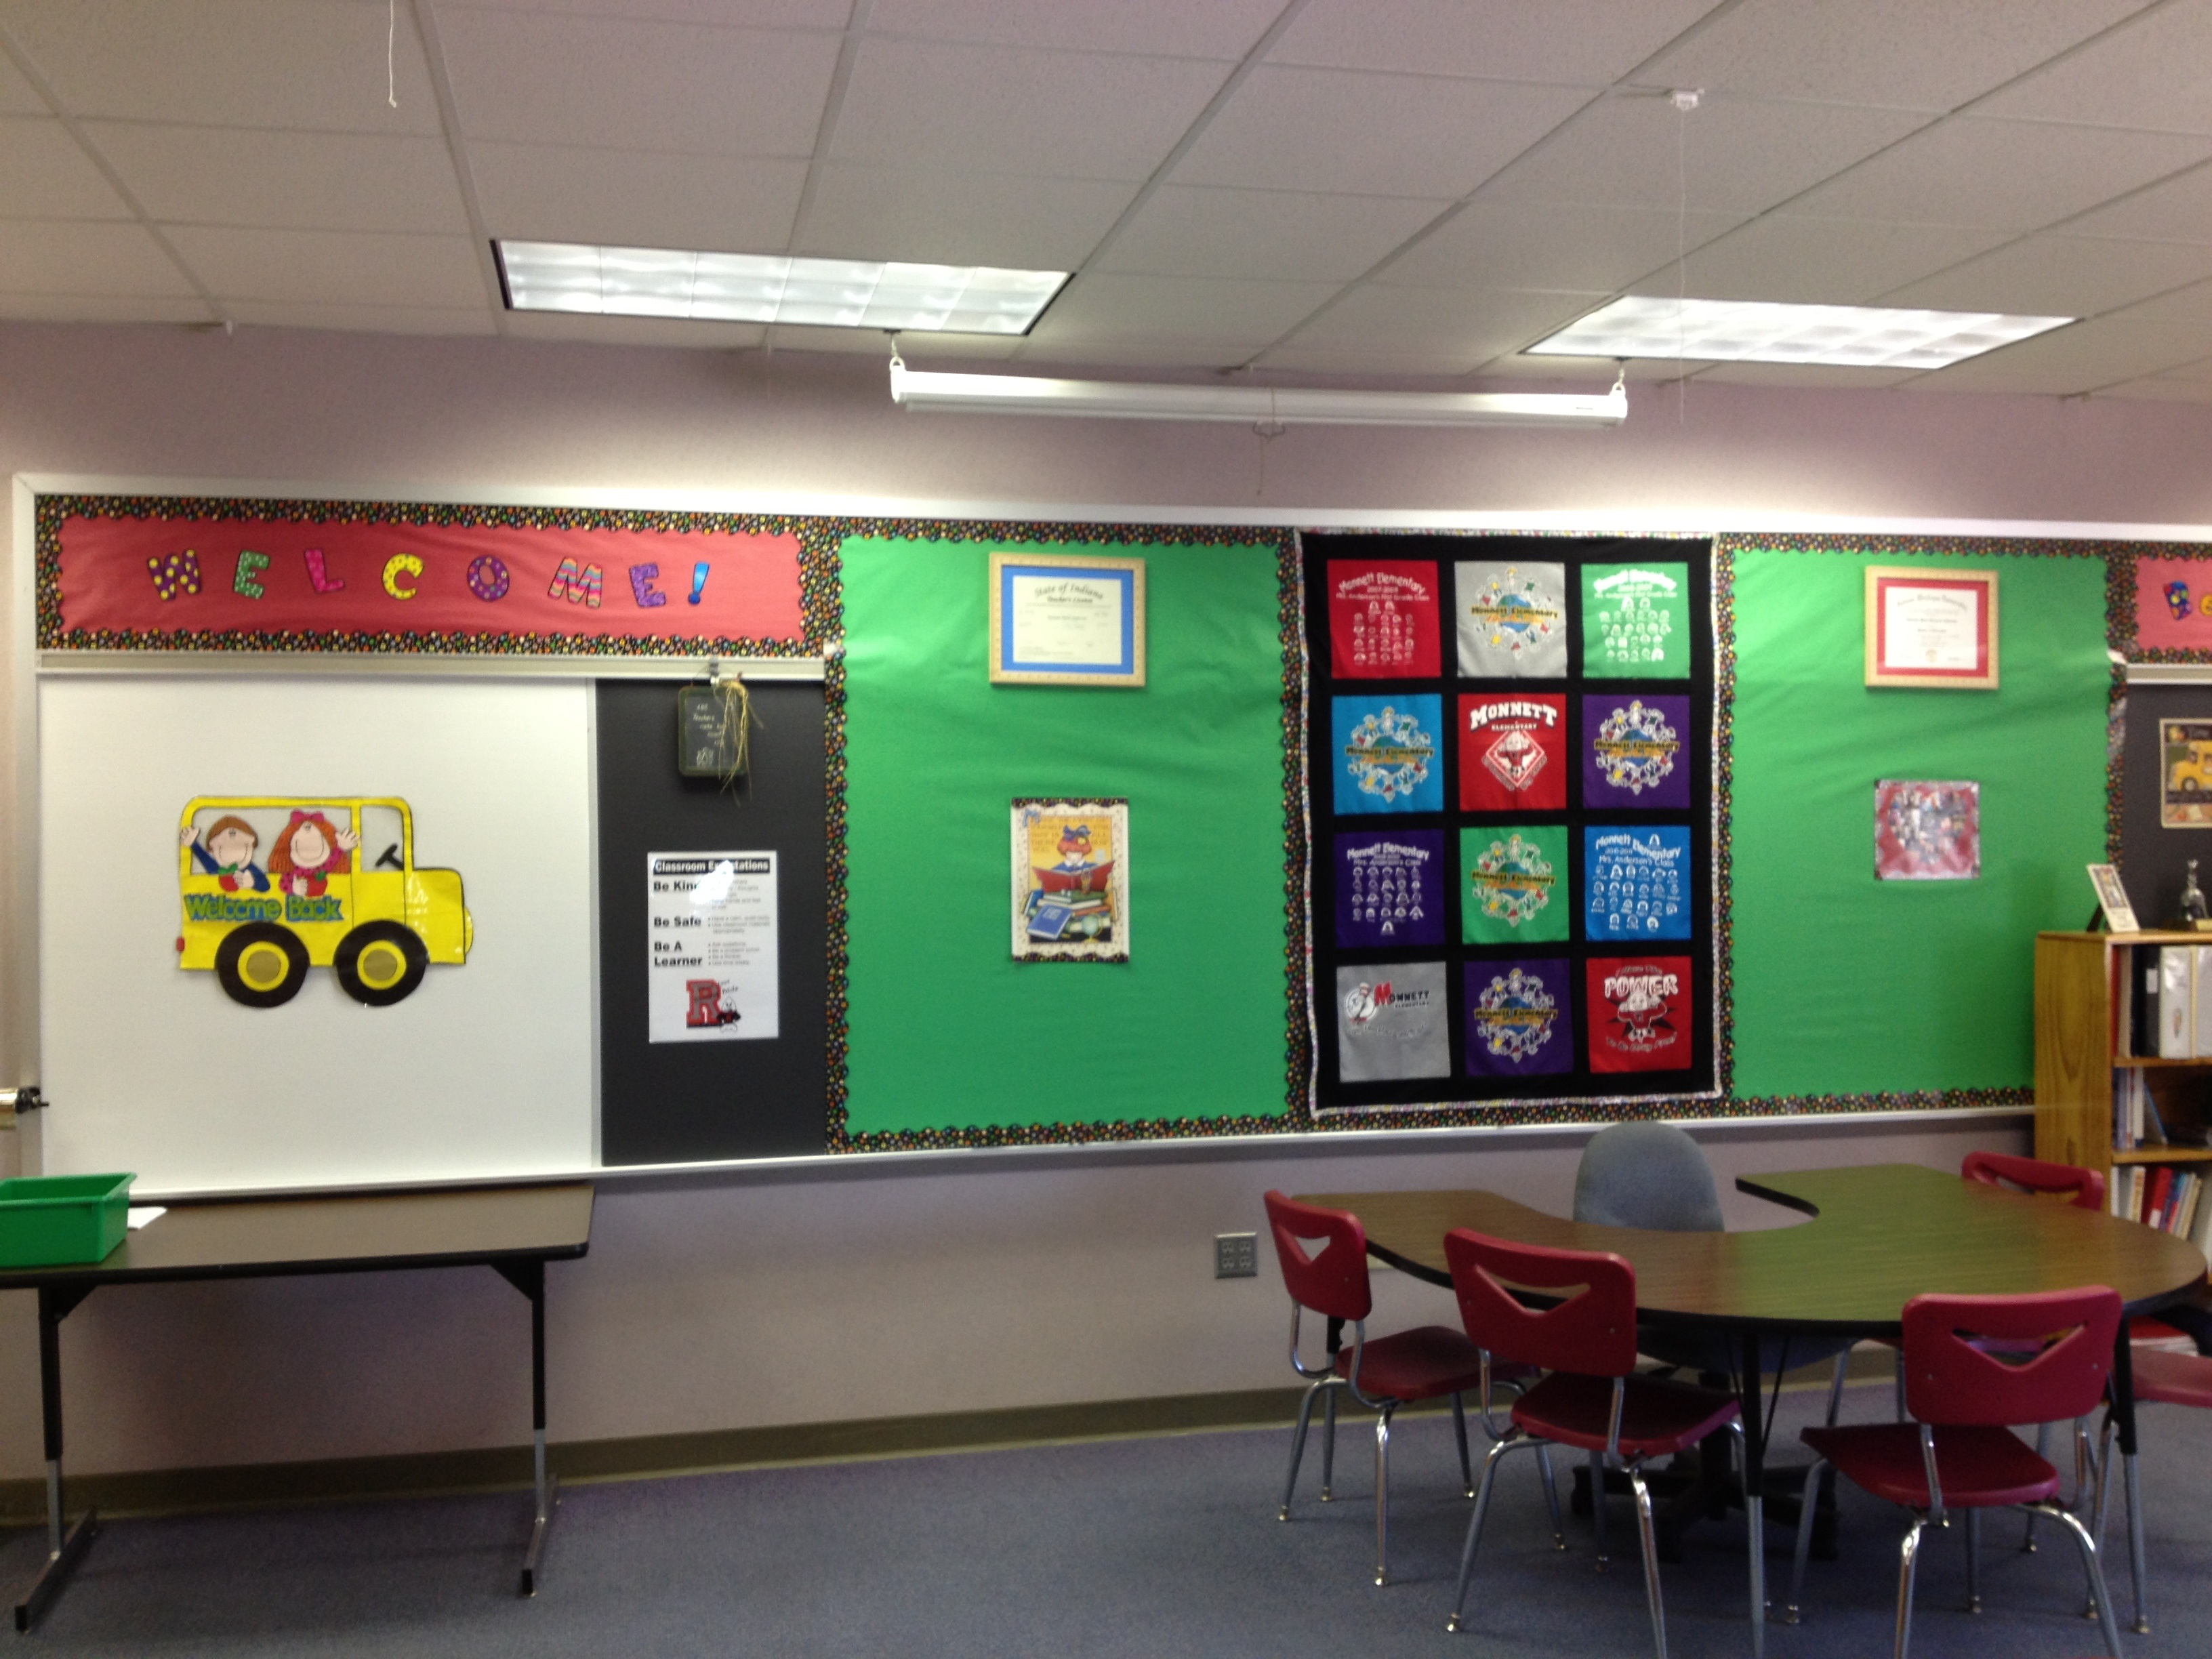

28.1: Escribamos problemas-historia sobre el salón de clase
Noah tenía 8 lápices.
Elena tenía 5 lápices.
Han tenía 4 lápices.
- Problema-historia de suma:
- Resuelve el problema-historia.
Muestra cómo pensaste. Usa dibujos, números o palabras.
- Ecuación: ________________________________
- Problema-historia de resta:
- Resuelve el problema-historia.
Muestra cómo pensaste. Usa dibujos, números o palabras.
- Ecuación: ________________________________

28.3: Recorrido por la galería de pósteres
Resolvamos los problemas-historia de nuestros compañeros.
- Resuelve el problema-historia usando dibujos, números o palabras.
- Ecuación: ________________________________
- Resuelve el problema-historia usando dibujos, números o palabras.
- Ecuación: ________________________________
- Resuelve el problema-historia usando dibujos, números o palabras.
- Ecuación: ________________________________
- Resuelve el problema-historia usando dibujos, números o palabras.
- Ecuación: ________________________________
© CC BY 2021 Illustrative Mathematics®

